

Домашнее задание № 12-4

**Курс: «**Автоматизированное тестирование**»**

Тема: Тестирование API, Postman

Для получившихся методов CRUD сделать тесты, которые проверяют код ответа и получившиеся данные.

Например, вот так это может выглядеть для метода POST

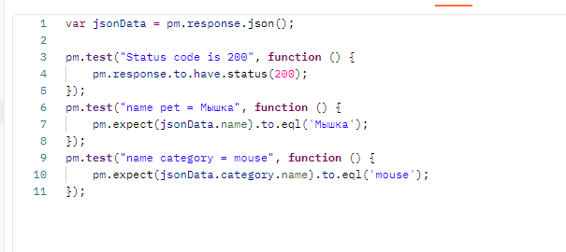

В качестве ДЗ прикрепить прогон

Например:

